$$Функция y={4x}^{3}-3x^{2}+2x-1$$
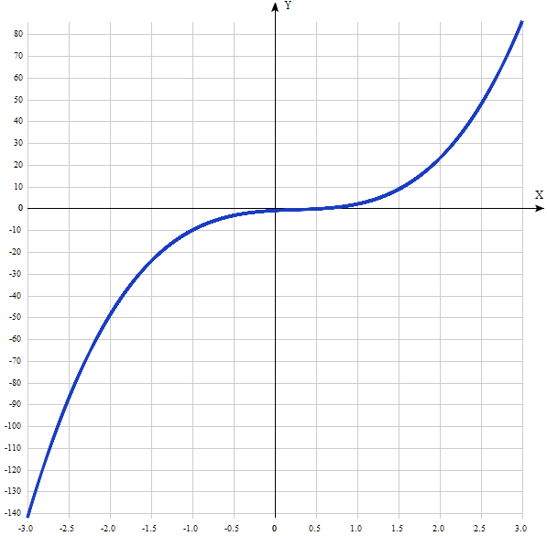
Таблица точек

x | y
-3.0 | -142
-2.5 | -87.2
-2.0 | -49
-1.5 | -24.2
-1.0 | -10
-0.5 | -3.2
0 | -1
0.5 | -0.2
1.0 | 2
1.5 | 8.8
2.0 | 23
2.5 | 47.8
3.0 | 86

Точка пересечения графика функции с осью координат Оу:
График пересекает ось Оу, когда x равняется 0: подставляем x=0 в y=4x³-3x²+2x-1.
у = 4*0³-3*0²+2*0-1 = -1,
Результат: y=-1. Точка: (0; -1).
Точки пересечения графика функции с осью координат Ох:
График функции пересекает ось Ох при y=0, значит, нам надо решить уравнение:
4x³-3x²+2x-1 = 0.
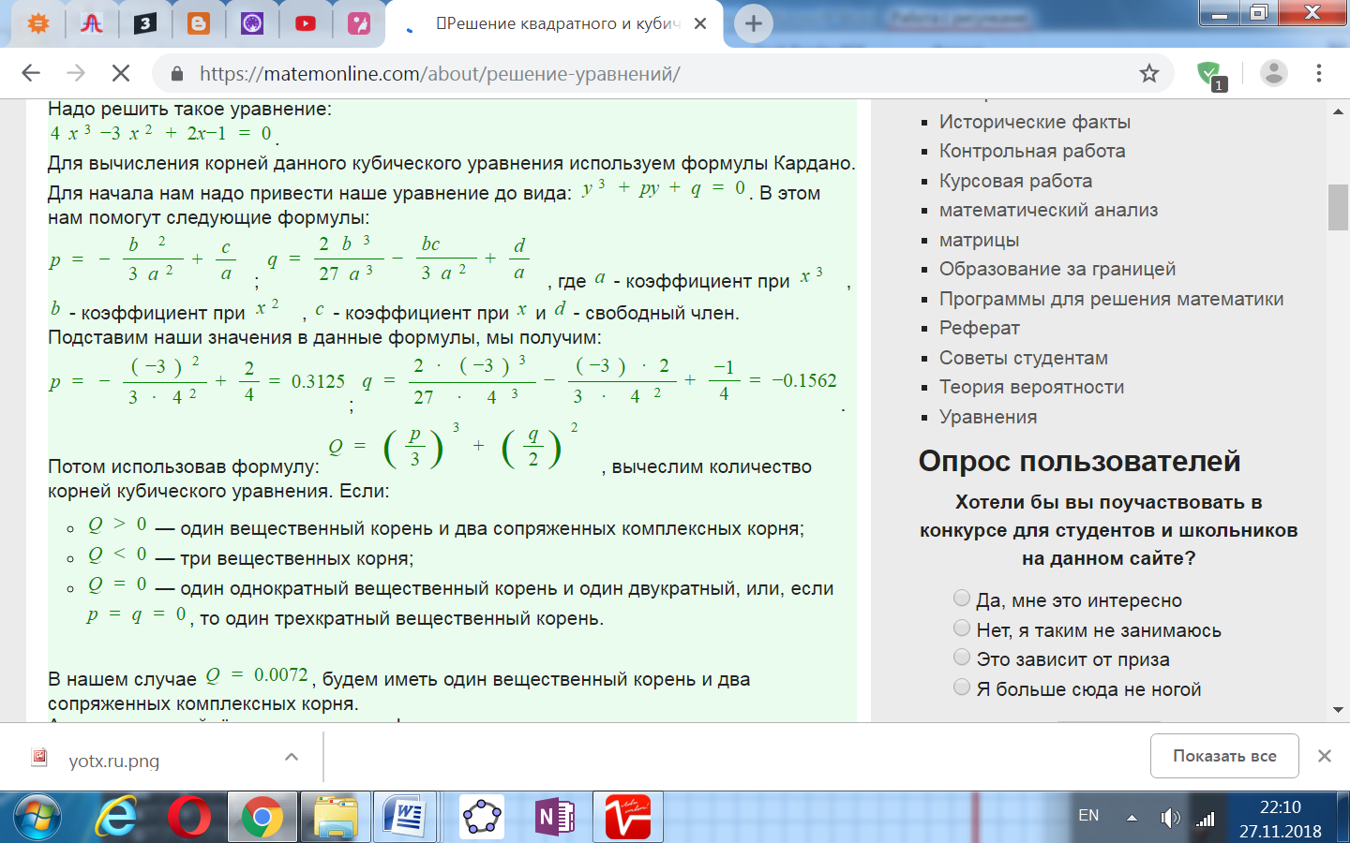
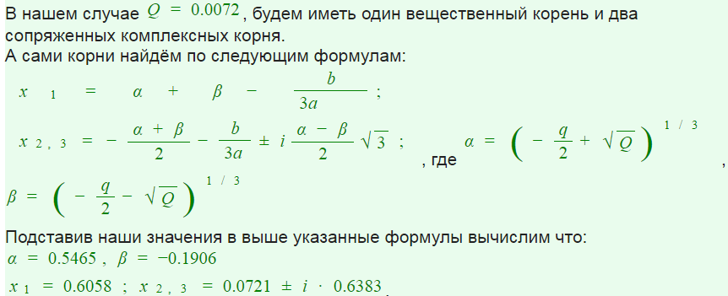
Результат: y=0. Точки: (-3,4495; 0), (1,4495; 0) и ( -0,5; 0).

Экстремумы функции:
Для того, чтобы найти экстремумы, нужно решить уравнение y'=0 (производная равна нулю), и корни этого уравнения будут экстремумами данной функции:
y' = 12x² - 6х + 2 = 2(6x² - 3x + 1) = 0.
Решаем уравнение 6x² - 3x + 1 = 0 и его корни будут экстремумами:
Квадратное уравнение решаем относительно x:
Ищем дискриминант:
D=3^2-4*6*1=9 – 24 = -15;
Дискриминант меньше 0, уравнение не имеет корней.
Результат: функция не имеет экстремумов.

Интервалы возрастания и убывания функции:
Признаки возрастания и убывания функции на интервале: если производная функции y=f(x) положительна для любого x из интервала X, то функция возрастает на X; если производная функции y=f(x) отрицательна для любого x из интервала X, то функция убывает на X.
Исследуем производную. Она как квадратный трёхчлен с положительным коэффициентом перед х² и отрицательным дискриминантом полностью лежит в положительной полуплоскости. Отсюда вывод: производная на всей области определения функции положительна, а функция - возрастающая.

Точки перегибов графика функции:
Найдем точки перегибов для функции, для этого надо решить уравнение y''=0 - вторая производная равняется нулю, корни полученного уравнения будут точками перегибов указанного графика функции.
y' '= 24x - 6 = 0.
Решаем это уравнение и его корни будут точками, где у графика перегибы:
24x - 6 = 6(4x - 1) = 0.
x = (1/4) = 0,25. Точка: (0,25; -0,625).
Имеем 2 интервала выпуклости, вогнутости: (-∞; 0,25) и (0,25; +∞).

Интервалы выпуклости, вогнутости.
Находим знаки второй производной на полученных промежутках.
x = | -1 | 0,25 | 1
y'' = | -30 | 0 | 18
Где вторая производная меньше нуля, там график функции выпуклый, а где больше - вогнутый:
- Выпуклая на промежутках: (-∞; 0,25).
- Вогнутая на промежутках: (0,25; +∞).
Вертикальных и горизонтальных асимптот графика функции нет.

Четность и нечетность функции:

Проверим функцию - чётна или нечётна - с помощью соотношений f(х) = f(-x) и f = -f(-x).
Итак, проверяем:

y(-x) = 4*(-x)³ - 3(-x)² + 2(-х) - 1 = -4x³ - 3x² - 2х - 1 ≠ y(-x) ≠ -y(-x),

y(-x) = 4*(-x)³ - 3(-x)² + 2(-х) - 1 = -4x³ - 3x² - 2х - 1 = -(4x³ + 3x² + 2х + 1) ≠ -y(-x).

Значит, функция не является ни чётной, ни нечётной.

